**LDD**

**Ambientación**

El jugador se encuentra en un campamento en un rincón del bosque, rodeado de árboles y vegetación con iluminación natural, justo arriba del campamento veremos un lago y más adelante en el nivel veremos algunos ríos.

Nos encontramos en la zona inicial del nivel tras haber vivido en ella con nuestro maestro y cuidador, el cual no sabemos donde está pero sabemos que hace mucho que no está ya que en el campamento hay una tienda de campaña, además de la nuestra, desmontada y destrozada.

El objetivo del nivel es salir del bosque ya que hemos completado nuestro entrenamiento y queremos llevar a cabo nuestra venganza.

En este nivel además de enemigos podremos encontrar atajos desbloqueables y un puzzle de múltiples opciones donde solo la opción correcta nos permite avanzar, mientras que la incorrecta nos devuelve al principio.

**Historia**

Saul se despierta en su campamento una vez más acompañado por David, un ente enviado por dios, el cual acompaña al elegido.

Rodeados por el lago y árboles Saul decide que es momento de dejar el bosque, en el cual vivía escondido con su maestro, e ir a la ciudad más cercana para buscar información para llevar a cabo su venganza, para ello debe cruzar el bosque y resolver el enigma que supone el corazón del bosque, una zona laberíntica en la cual es muy fácil perderse, mientras se defiende de las diferentes bestias que le irán atacando en su camino.

La historia en el nivel es emergente, al principio no sabremos nada sobre quienes somos ni porqué hacemos lo que hacemos, pero nada más empezar el nivel se nos irán explicando cosas y se nos darán pequeños detalles sobre nuestro pasado y que queremos lograr en un futuro.

**Objetivos / Tiempo Estimado**

Primarios:

- Llegar a la meta

El jugador debe llegar a la meta o salida del nivel, para hacerlo debe superar el nivel de la forma que se pretende que lo haga.

Debe subir de nivel matando enemigos para hacerse más fuerte y conseguir habilidades, debe superar el puzzle que hay a la mitad del nivel y debe vencer al boss para poder desbloquear la salida a la siguiente zona.

- Vencer al boss

Para desbloquear la salida debemos vencer al boss de la zona, pero para hacerlo debemos de primero encontrar la salida, ver que está bloqueada y así podremos activar el evento de la pelea contra el boss.

- Subir de nivel

A pesar de que el nivel del boss escala con nuestro nivel, los enemigos que no son el boss no son así, entonces para poder sobrevivir y llegar al boss debemos subir de nivel si o si para vencer a los enemigos en nuestro camino.

Secundarios:

- Cofres

Hay varios cofres repartidos por el nivel con recompensas que harán el juego más sencillo, pero no son imprescindibles.

- Explorar el mapa

No todas las zonas del nivel son imprescindibles para superar el nivel, pero si las exploramos todas sabremos más sobre la narrativa.

El tiempo estimado para la superación del nivel es de 15 minutos, si tenemos en cuenta que no hemos sobre leveleado, ya que eso puede alargar el gameplay de manera indefinida.

Las condiciones para la victoria son:

- Llegar a la salida y ver que está bloqueada

- Vencer al boss

- Desbloquear la salida

La única condición de derrota es que el jugador muera en combate.

**Mapas / Localización de *items*, enemigos, *bosses*, ...**

**Lluvia de ideas:**

**Diseño final:**

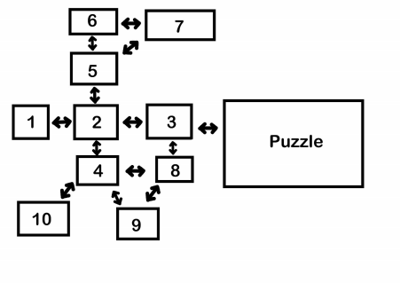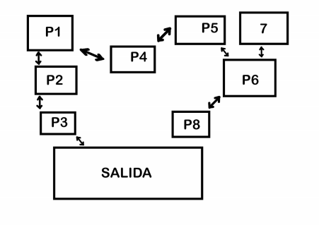

**Zona 1**

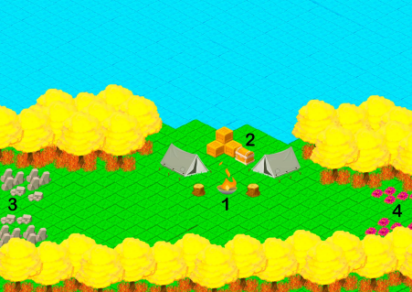Nada más empezar el nivel nos encontramos en la Zona 1, aquí diremos al pixie: “Nos vamos del bosque, estoy preparado para vengarme y purgar el reino”

El pixie no dirá que probemos a pulsar en el cofre, consiguiendo así unas pociones pequeñas y saldrá un tutorial de como abrir y utilizar el menú.

Nos indica que teclas debemos pulsar para abrirlo y cómo equipar las pociones y nos enseña las diferentes opciones que tenemos en el menú.

Una vez acabado esto nos podremos mover libremente.

**1.- Campamento**

Lugar de descanso para el jugador, aquí restaura completamente su vida y maná y le permite guardar la partida.

**2.- Cofre**

Objeto interactivo que contiene 5 pociones pequeñas.

**3.- Salida oeste**

Camino bloqueado, cada vez que el jugador intente pasar por aquí saldrá el siguiente diálogo:

“No, no puedo, ese lugar es demasiado horrible, no podría soportar verlo” **4.- Salida este**

Camino que lleva al jugador a la Zona 2

**Zona 2**

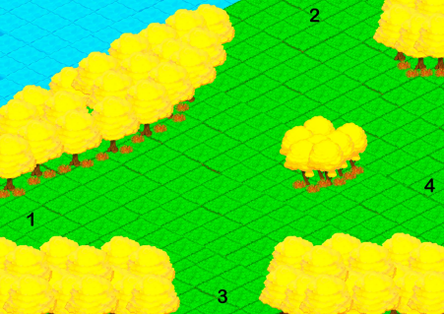

Nada más entrar a esta zona empezará el primer combate, seguiremos las instrucciones del pixie, el cual en este tutorial nos enseñará cómo funciona el sistema de combate.

Pelearemos contra un jabalí.

+En el primer turno usaremos solo la habilidad básica de ataque, la cual cuesta 1 punto de maná, para enseñar al jugador que para vencer a los enemigos debemos reducir su HP a 0.

-Recibiremos daño del ataque del jabalí, enseñamos al jugador que si nuestro HP llega a 0 perdemos.

Recuperamos 1 punto de maná.

+En el segundo turno usaremos solo la habilidad de defensa, la cual cuesta 1 punto de maná, enseñamos al jugador que con esto podemos reducir el daño recibido de los golpes.

-El jabalí hará un ataque más potente pero que gracias a habernos defendido no recibimos tanto daño.

Recuperamos 1 punto de maná.

+En el tercer turno usaremos 2 veces el ataque básico, matando así al jabalí, enseñamos al jugador que en 1 solo turno puede usar más de 1 habilidad pero

como al final de cada turno solo recupera 1 punto de maná debe de tener cuidado ya que si no tiene maná se queda indefenso hasta que lo recupere.

**1.- Salida oeste**

Camino que nos lleva de vuelta a la zona 1.

**2.- Salida norte**

Camino que nos lleva a la zona 5.

**3.- Salida sur**

Camino que nos lleva a la zona 4.

**4.- Salida este**

Camino que nos lleva a la zona 3.

**Zona 3**

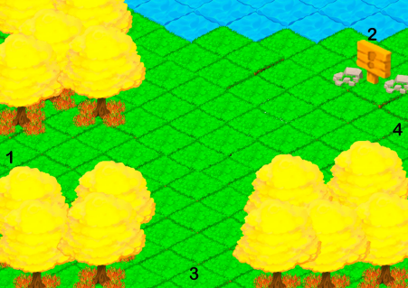

**1.- Salida oeste**

Camino que nos lleva de vuelta a la zona 2.

**2.- Cartel**

Objeto interactivo que nos dice:

“¡Peligro! Inicio del laberinto conocido como el corazón del bosque” **3.- Salida sur**

Camino que nos lleva a la zona 8

**4.- Salida este**

Camino que nos lleva a la zona inicial del puzzle P1.

**Zona 4**

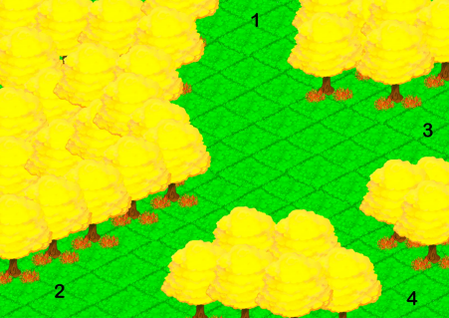**1.- Salida norte**

Camino que nos lleva a la zona 2.

**2.- Salida Suroeste**

Camino que nos lleva a la zona 8.

**3.- Salida este**

Camino que nos lleva a la zona 10.

**4.- Salida sureste**

Camino que nos lleva a la zona 9.

**Zona 5**

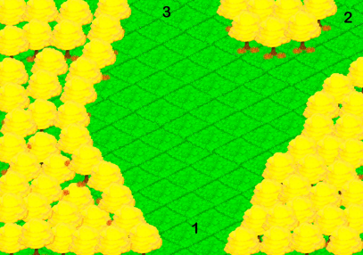

**1.- Salida sur**

Camino que nos lleva a la zona 2.

**2.- Salido noreste**

Camino que nos lleva a la zona 7.

**3.- Salida norte**

Camino que nos lleva a la zona 6.

**Zona 6**

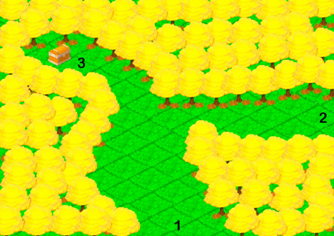

**1.- Salida sur**

Camino que nos lleva a la zona 5.

**2.- Salida este**

Camino que nos lleva a la zona 7.

**3.- Cofre**

Objeto interactivo que contiene una pieza de equipo aleatoria.

**Zona 7**

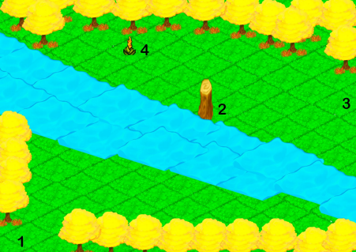

**1.- Salida suroeste**

Camino que nos lleva a la zona 5.

**2.- Tronco**

Objeto interactivo, se cae y crea un atajo para volver.

**3.- Salida este**

Camino que nos lleva a la zona P1.

**4.- Flor**

Objeto interactivo, debemos haber interactuado previamente con la barrera de la salida, empieza el combate contra el boss.

**Zona 8**

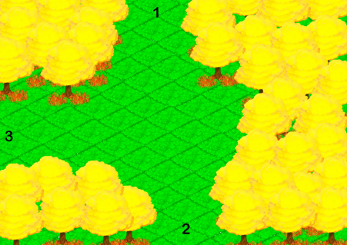

**1.- Salida norte**

Camino que nos lleva a la zona 3.

**2.- Salida oeste**

Camino que nos lleva a la zona 9.

**3.- Salida sur**

Camino que nos lleva a la zona 4.

**Zona 9**

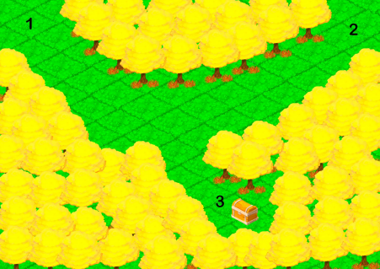

**1.- Salida noroeste**

Camino que nos lleva a la zona 4.

**2.- Salida noreste**

Camino que nos lleva a la zona 3.

**3.- Cofre**

Objeto interactivo que contiene una pieza de equipo aleatoria.

**Zona 10**

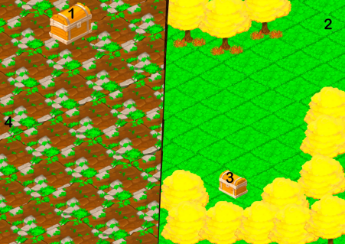

**1.- Cofre**

Objeto interactivo que contiene una habilidad de ataque.

**2.- Salida noreste**

Camino que nos lleva a la zona 4.

**3.- Cofre**

Objeto interactivo que contiene 3 pociones medianas.

**4.- Desnivel**

Desnivel de altura, se puede pasar de izquierda a derecha pero no al revés.

**En la zona de puzzle se marcarán las salidas correctas, las incorrectas llevarán al jugador a la Zona P1 en el punto 1.**

**Zona P1**

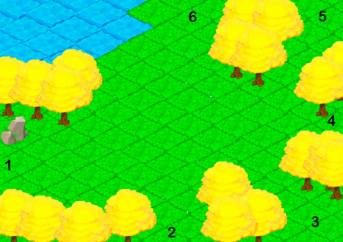**Salidas correctas**

**2.- Salida sur**

Camino que nos lleva a la zona P2.

**3.- Salida sureste**

Camino que nos lleva a la zona P4.

**Zona P2**

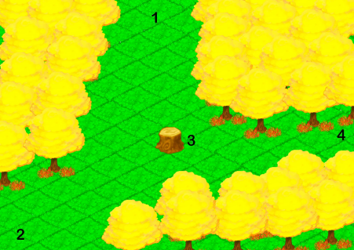

**2.- Salida suroeste**

Camino que nos lleva a la zona P3.

**3.- Pista**

Objeto interactivo que nos dice:

“Este bosque es un laberinto, además no solo hay 1 camino correcto, hay 3”

**Zona P3**

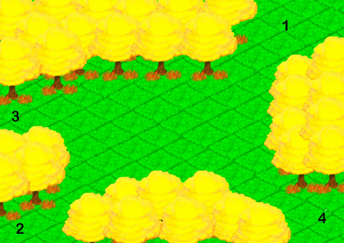

**4.- Salida sureste**

Camino que nos lleva a la zona Salida.

**Zona P4**



**3.- Pista**

Objeto interactivo que nos dice:

“Es una nota: 2 salas más hacia delante el camino correcto se bifurca” **5.- Salida noreste**

Camino que nos lleva a la zona P5.

**Zona P5**



**3.- Salida sureste**

Camino que nos lleva a la zona P6.

**Zona P6**



**3.- Salida norte**

Camino que nos lleva a la zona 7.

**4.- Pista**

Objeto interactivo que nos dice:

“Es una nota: hacia arriba se encuentra el fin, prepárate”

**Zona P8**



**2.- Salida suroeste**

Camino que nos lleva a la zona 10.

**Salida**



**1.- Salida noroeste**

Camino que nos lleva a la zona P1.

**2.- Tienda**

Lugar donde podemos comprar equipo y pociones.

**3.- Cofre**

Objeto interactivo que contiene dinero.

**4.- Meta**

Salida del nivel, bloqueado:

“+No puedo cruzar, quema!

-Necesitas una flor especial, juraría que hay una por aquí”

**Enemigos del nivel Jabalí**

**Slime**

**Lobo**

**Boss Ent**



Los niveles de los enemigos durante todas las zonas será del 1- 4 de forma aleatoria, en la zona de puzzle será siempre 5.

**Sensaciones**

En este primer nivel del juego el objetivo es introducir al jugador a los diferentes sistemas del juego, el de la bolsa, el de combate y el de exploración.

El sistema de bolsa y combate pondrán a prueba su habilidad para crear sets de habilidades y ponerlas en práctica en combate.

Este será el nivel donde más se pondrá a prueba la agilidad mental del jugador ya que al no estar del todo familiarizado con el sistema de combate puede tener dificultades a la hora de tomar decisiones contra los enemigos.

Las sensaciones que queremos que el jugador sienta durante el nivel y la forma en que se hará son las siguientes:

- Confusión

El jugador empieza la historia en un punto que no es el principio de todo, en este primer nivel se le indicará que tiene algún tipo de trauma con el lugar de donde viene que le genera un problema con su psique y que un ente negro que solo el ve y oye le dice que es el elegido de dios y que por eso ha sobrevivido todo este tiempo. Confusión de quien era su maestro, ya que el jugador podrá ver claramente una tienda de campaña rota y descuidada por el paso del tiempo al lado de la suya y por último quién o qué es lo que le acompaña y si puede fiarse o no de lo que le dice este ente que le sigue.

La forma en la que conseguiremos esto será dando la información justa y adecuada en puntos clave del nivel y a través tanto de diálogo con el ente como de monólogos internos del protagonista, además de feedback visual como la tienda de campaña estropeada y feedback sonoro como los cambios en la música debido a los problemas en su psique haciendo que la música suene distorsionada dando al jugador una sensación de que algo no va bien pero no sabe el que.

- Rabia/Ira

Queremos dar una breve explicación de lo que ocurre con el jugador y su objetivo, el cual implica que fue traicionado y abusado, queremos que el jugador se ponga en los pies del protagonista del juego y quiera llevar a cabo su objetivo de eliminar todo aquello que causa dolor en el mundo para vengarse y así cumplir su tarea como el elegido.

La forma en que se llevará a cabo es con la narrativa y la música, además de premiar el comportamiento agresivo del jugador al matar, fomentando así este tipo de emociones.

- Placer al matar

Queremos que el jugador sienta que hace lo correcto al matar monstruos y todo aquello que el juego plantea como un enemigo, independientemente de lo que sea. La forma en la que lograremos esto es con feedback positivo al ganar combates como el subir de nivel o aprender nuevas habilidades para poder matar más fácilmente.

**Pacing** La tensión está en un nivel inicial que baja al pasar a una nueva zona, sube de nuevo mientras exploras, sube mucho más cuando empieza un combate, si ganamos vuelve a bajar, si no sube aún más debido a que te has llevado un golpe y has perdido vida. 

**Flowchart**